«Портрет» первоклассника, неготового к школе

- чрезмерная игривость
- недостаточная самостоятельность
- импульсивность, бесконтрольность поведения, гиперактивность
- неумение общаться со сверстниками
- трудность контактов с незнакомыми взрослыми
- неумение сосредоточиться на задании, трудность восприятия словесной инструкции
- низкий уровень знаний об окружающем мире, неумение сделать обобщение, классифицировать, выделить сходство, различие
- плохое развитие зрительно-моторных координации (неумение выполнять различные графические задания, манипулировать мелкими предметами)
- недостаточное развитие произвольной памяти
- задержка речевого развития (это может быть и неправильное произношение, и бедный словарный запас, и неумение выразить свои мысли и т. п.)

Что должен знать и уметь
будущий первоклассник

Внимание
- выполнять задание, не отвлекаясь 15 минут
- находить 5-6 различий между предметами
- удерживать в поле зрения 8-10 предметов
- выполнять самостоятельно быстро и правильно задание по предложенному образцу
- копировать в точности узор или движение
Память
- запоминать 6-8 картинок и 6-8 слов
- рассказывать по памяти литературные произведения, стихи, содержание картины
- повторять в точности текст, состоящий из -4 предложений
Мышление
- определять последовательность событий
- собирать разрезную картинку из 9-10 частей
- находить и объяснять несоответствия в рисунках
- находить лишний предмет, объяснять свой выбор
Развитие речи
- правильно произносить все звуки
- определять место звука в слове
- использовать в речи сложные предложения
- составлять рассказы по сюжетным картинкам, из личного опыта состоящих из 6-7 предложений
- составлять предложение из 5-6 слов
- членить простые предложения на слова, делить слова на слоги

Памятка родителям

Готовность ребенка к школе

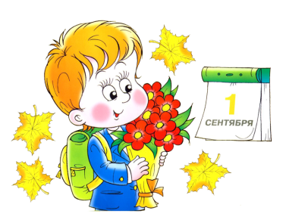

Готовность ребёнка к школе

Подготовка к школе – это одна из важнейших задач, как в детском саду, так и в семье

Виды
«готовности к обучению в школе»:

- физиологическая готовность (хороший уровень физического развития);
- психологическая готовность (достаточное развитие познавательных процессов, обучаемости);
- социальная готовность (умение общаться со сверстниками и взрослыми)

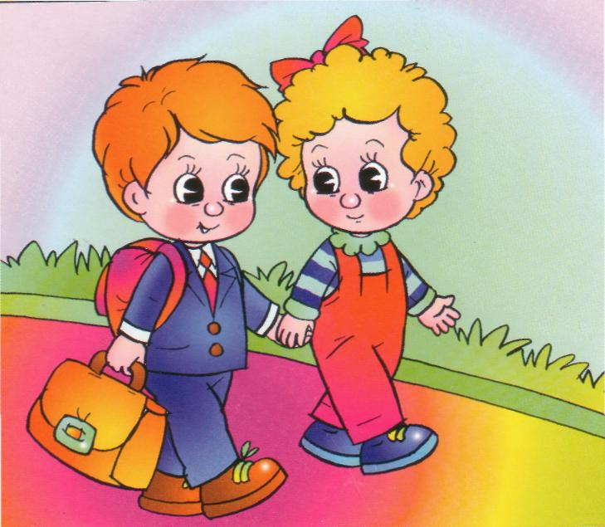

Способности, которые необходимо родителям развивать в своём ребёнке:

- память (тактильную, зрительную и пр.);
- внимание;
- логическое мышление;
- образное мышление;
- творческое воображение;
- коммуникабельность;
- речь;
- координацию;
- мелкую моторику;
- конструирование;
- счёт и др.

На этапе подготовки:

- Избегайте чрезмерных требований
- Предоставляйте право на ошибку
- Не думайте за ребёнка
- Не перегружайте ребёнка
- Не пропустите первые трудности и обратитесь к узким специалистам
- Устраивайте ребенку маленькие праздники

Что надо знать родителю о ребёнке, который идёт в школу

- он ещё живёт в дошкольном детстве: мире игр и игрушек, мире свободного времени;
- он не совсем готов к тому, что ему со всех сторон будут говорить «надо», «должен»;
- его работоспособность – 5 – 20 мин, затем нужен отдых или переключение на другой вид деятельности;
- ему непривычно будет быть «одним из многих»;
- он будет более подвержен заболеваниям;
- ему обязательно нужен свежий воздух после занятий и движения;
- ему в первое время обучения необходимо, чтобы рядом была мама: проводить в школу, встретить из школы, вместе гулять и т.д.
